开州府办发〔2022〕67号

重庆市开州区人民政府办公室
关于印发重庆市开州区民用醇基液体燃料行业安全发展规划（2021—2025年）的通知

各乡镇人民政府（街道办事处），区政府各部门，有关单位：
《重庆市开州区民用醇基液体燃料行业安全发展规划（2021—2025年）》已经区政府同意，现印发给你们，请认真遵照执行。

重庆市开州区人民政府办公室
2022年8月29日
（此件公开发布）

重庆市开州区民用醇基液体燃料行业
安全发展规划（2021—2025年）

民用醇基液体燃料是以甲醇、乙醇等醇类为主体配置的新型清洁燃料。近年来，随着能源供应趋于紧张，用能成本总体上升，民用醇基液体燃料已成为重要的生产、生活能源补充，对人民群众的生活质量、城乡自然环境和社会环境具有较大影响。为确保民用醇基液体燃料行业的安全和运营，克服市场盲目建设与恶性竞争，需对醇基液体燃料行业实施规范管理，推动建立统一开放、竞争有序的民用醇基液体燃料市场。为确保能源、经济与环境的协调发展，按照重庆市民用醇基液体燃料行业安全发展规划要求，结合开州区实际情况，制定本规划。
一、规划背景
（一）行业现状。
从2010年起，民用醇基液体燃料开始应用于居民、商业餐饮、学校食堂以及农村流动办席等领域，并逐渐展现出较强市场竞争力。一是价格优势。相比天然气和液化石油气，民用醇基液体燃料的价格相对较低，且不需要支付安装费用。二是资源充足且运输成本低。近几年国内甲醇产量均在7000万吨/年左右，川渝地区产能超过700万吨/年。相较于天然气需要加压管输或冷凝成液化天然气低压运输，甲醇只需要常温常压运输，运输成本更低。三是使用方便。民用醇基液体燃料不需要建设专用管道，相比管道燃气省去了安装及申报环节，降低初装成本，且不受冬季供气不足限停气影响。四是市场广阔。据不完全统计，2021年全市民用醇基液体燃料用户已超过5万户，消费量达到15万吨。开州区民用醇基液体燃料用户日益增多，年消费量约1300吨，与液化石油气市场规模相当，且呈逐年上升趋势。预计到2025年，开州区醇基液体燃料年消费量将达到1600吨，成为民用日常生活燃料的重要组成部分。
（二）存在的问题。
开州区醇基液体燃料行业起步较早，由于民用醇基液体燃料监督管理缺乏上位依据，醇基液体燃料市场虽快速增长，但在规范化和制度化方面存在差距，形成了一些亟待解决的历史问题。一是经营主体尚待规范。民用醇基液体燃料行业发展尚无规划支持。目前，开州区实际经营的市场主体，都存在无法办理经营许可的问题，同时也给行业监督管理带来风险。二是产品没有质量标准。民用醇基液体燃料没有明确具体的醇占比和助燃剂占比参数，也没有明确助燃剂类别，产品质量参差不齐。从前期摸底的情况看，含醇量、助燃剂类别和配比比例由经营点自由把握，无统一标准。三是存储环境条件较差。燃料存放的场所大多为自有院坝或临时库房，均达不到危化品安全存储标准。四是运输安全隐患突出。醇基液体燃料多采用普通面包车或厢式货车运送，未采用正规危化品车辆运输，存在较大安全隐患。五是包装缺乏统一警示。目前经营者大多采用塑料桶封装，缺乏统一标识、样式五花八门、封装质量较差，在运输和使用中容易破损，造成泄漏。同时，醇基液体燃料在没有着色处理的情况下，与食用酒精产品的气味和颜色相近，易使人误饮。总体上看，醇基液体燃料在生产、经营、运输以及使用等环节存在较多问题，从业人员与用户安全意识比较淡薄，安全隐患较为突出。
二、总体要求
（一）指导思想。
以习近平新时代中国特色社会主义思想为指导，深入贯彻党的十九大和十九届历次全会以及重庆市第六次党代会精神，深入践行新发展理念，为加快“一极两大三区”现代化开州建设助力。按照“安全第一、疏堵结合、从严控制、适度发展”的原则，从严控制总量，合理优化布局，促进行业整合，夯实安全基础，逐步建立起与经济社会发展相适应，不断满足消费者生活需求的民用醇基液体燃料经营服务网络体系，推动民用醇基液体燃料行业高质量发展。
（二）规划依据。
本规划编制主要依据如下：
《中华人民共和国安全生产法》《中华人民共和国城乡规划法》《城镇燃气管理条例》《重庆市液化石油气经营管理条例》《危险化学品安全管理条例》《重庆市城乡规划条例》《重庆市安全生产条例》《建筑设计防火规范》《城镇燃气设计规范》《城镇燃气技术规范》《危险化学品生产装置和储存设施外部安全防护距离确定方法》《液化石油气供应工程设计规范》《石油库设计规范》《危险化学品经营企业安全技术基本要求》《重庆市城市消防规划规范》《重庆市城市消防规划》《重庆市安全生产委员会关于加强醇基液燃料安全监管工作的通知》《重庆市经济信息委关于印发重庆市民用醇基液体燃料行业安全发展规划（2021—2025）的通知》《民用醇基液体燃料应用技术规程》（DB 50/T 1279—2022）。
除上述法律、法规、标准、规范及相关文件外，本规划在编制过程中还参考了其他相关法律、法规和规章。
（三）总体目标。
通过规划实施重庆市对开州区民用醇基液体燃料站场指标和建设任务，逐步建立布局合理、建设有序、营运规范、管理有方、安全高效的行业规范化监管体系，确保其在生产、经营、储存、运输及使用等各环节责任明确、安全可控、全程可溯。
三、发展规划
（一）范围和期限。
本规划按开州区行政区划40个乡镇（街道）进行区域布局，幅员面积3963平方公里，辖区共535个村（社区），常住人口120.47万人。规划期限为2021—2025年，每5年为修订周期。
（二）布局原则。
1．按照统筹城乡发展的要求，结合道路交通建设规划、城镇化建设规划和市场需求情况，符合“三线一单”生态环境分区管控要求，合理布局，坚持依法依规、便民利民原则。
2．民用醇基液体燃料储配站、零售供应站点建设要节约土地资源，做到技术先进、经济合理、环保达标、生产安全、管理便利，兼顾社会效益、经济效益、环境效应，站点建设需符合相关标准和达到相关部门的许可要求。
3．站点布局应做到统筹兼顾，坚持安全第一。在满足《危险化学品经营企业安全技术基本要求》（GB18265—2019）等国家现行法律法规要求的情况下，可结合现有液化石油气充装站或城市化建设中拆迁待建的液化石油气站点布局零售供应站点。同时，应兼顾液化石油气（二甲醚）经营群体、现有民用醇基液体燃料经营群体、社会资本个体以及国有企业等合理筛选。
（三）规划内容。民用醇基液体燃料储配站是指对醇类原液进行稀释并加入染色剂的场所；零售供应站是指对分装后的民用醇基燃料面向用户进行销售的场所。根据《重庆市民用醇基液体燃料行业安全发展规划（2021—2025年）》，开州区共规划民用醇基液体燃料储配站1个，原则上进入工业园区，选址浦里新区临港组团（见附件），占地面积11.5亩；零售供应站点4个（城区、浦里、江里、东里4个区域适当位置分别选址1处）。站点建成后，开州区民用醇基液体燃料行业可形成“1+4”（1个储配站+4个零售供应站）的供应网络，在保障开州区有效供应的同时，还可对云阳县、巫溪县、巫山县等周边区县供应辐射。后续随市场发展变化情况，规划站点可按照相关程序和有关规定适当调整。
四、建设要求
（一）储配站。新建储配站应符合GB50074、GB50016及GB18265等相关规定，建设用地规模不少于7000㎡，储罐总容量不少于200m³，满足混配和充装等相应工艺要求，包括但不限于以下设施设备（见表一）。储配站与周边安全防护间距应满足相应规范要求（见表二）。

表一 民用醇基液体燃料储配站项目设施明细表
序号 | 设施或子项目名称 | 内容或要求 | 数量 | 备注
1 | 建设用地 | ＞7000m² | 1项
2 | 安全设施 |  | 1套
3 | 环境及职业健康保护设施 |  | 1套
4 | 醇基液体燃料储罐 | 总储量＞200m³ | ≥2台
5 | 卸（装卸）车装置 |  | 1套
6 | 充装间及瓶库 |  | 1项
7 | 稀释工艺设施 |  | 1项
8 | 质量控制装置 |  | 1项
9 | 辅助用房 |  | 1项
10 | 消防水池 |  | 1项
11 | 事故水池 |  | 1项
12 | 工艺管线及设施 |  | 1套

表二 储配站与站外居住区、公共建筑物、工矿企业、交通线防火间距(m)
序号 | 分装站设施名称 | 储配站总容积  V（m³） | 站外建(构)筑物和设施名称
序号 | 分装站设施名称 | 储配站总容积  V（m³） | 居住区和  公共建筑物 | 工矿  企业 | 道路
1 | 地上罐组 | 200＜V＜1000 | 50(35) | 30 | 15
1 | 地上罐组 | 1000≤V＜10000 | 70(35) | 35 | 15
1 | 地上罐组 | 10000≤V＜30000 | 80(40) | 40 | 15
2 | 无醇气回收设施的灌装设施；其他设施 | 200＜V＜1000 | 38(35) | 23 | 15
2 | 无醇气回收设施的灌装设施；其他设施 | 1000≤V＜10000 | 53(35) | 26 | 15
2 | 无醇气回收设施的灌装设施；其他设施 | 10000≤V＜30000 | 60(40) | 30 | 15
3 | 埋地卧式储罐；采用醇气回收设施灌装设施；公路罐车卸车设施 | 200＜V＜1000 | 25(25) | 15 | 15
3 | 埋地卧式储罐；采用醇气回收设施灌装设施；公路罐车卸车设施 | 1000≤V＜10000 | 35(35) | 18 | 15
3 | 埋地卧式储罐；采用醇气回收设施灌装设施；公路罐车卸车设施 | 10000≤V＜30000 | 40(40) | 20 | 15

注：1.表中的工矿企业指除储配站以外的企业。其他设施指泵站、灌瓶设施等设置有易燃和可燃液体设备的设施。2.表中的防火间距，站内设施有防火堤的储罐区应从防火堤中心线算起，无防火堤的埋地卧式燃料罐应从储罐外壁算起；装卸设施应从装卸管口的位置算起；其他设备布置在房间内的，应从房间外墙轴线算起;设备露天布置的（包括设在棚内），应从设备外缘算起。3.表中括号内数字为储配站与少于100人或30户居住区的防火间距。
（二）零售供应站。零售瓶装供应站按照钢瓶总容积分为Ⅰ、Ⅱ类，Ⅰ类零售供应站的瓶库建筑面积不得小于50㎡，Ⅱ类零售供应站的瓶库建筑面积不得小于20㎡。

名 称 | 钢瓶总容积（V，m³）
Ⅰ类站 | 5＜V≤10
Ⅱ类站 | V≤5
表三 醇基液体燃料零售供应站分类
注：钢瓶总容积按钢瓶个数和单瓶几何容积计算。
Ⅰ、Ⅱ类站的瓶库与站外建筑及高速公路、城市快速路、架空电力线和架空通信线的防火间距不小于表四的规定。
表四 Ⅰ、Ⅱ类瓶库与站外建筑及道路的防火间距（m）
项 目 |  |  | 零售供应站瓶库分类(V,m³)
 |  |  | I类站瓶库 | Ⅱ类站瓶库
 |  |  | 5＜V≤10 | V≤5
居住区、学校、影剧院、体育馆等重要公共建筑、一类高层民用建筑（最外侧建筑外墙） |  |  | 15 | 12
工业企业（最外侧建筑外墙） |  |  | 10 | 8
明火、散发火花地点和室外配电站 |  |  | 15 | 12
其他民用建筑 |  |  | 8 | 6
甲、乙类液体储罐，甲、乙类生产厂房，甲、乙类物品库房等，易燃材料堆场 |  |  | 15 | 12
丙类液体储罐，可燃气体储罐，丙、丁类物品库房 |  |  | 10 | 8
助燃气体储罐、可燃材料堆场 |  |  | 10 | 8
其他建筑 | 耐火  等级 | 1、2级 | 5 | 5
其他建筑 | 耐火  等级 | 3级 | 8 | 8
其他建筑 | 耐火  等级 | 4级 | 12 | 12
铁路  （中心线） | 国家线 |  | 15 | 15
铁路  （中心线） | 企业专用线 |  | 10 | 10
公路、道路  （路边） | 高速、城市快速 |  | 8 | 8
公路、道路  （路边） | 其他 |  | 5 | 5
架空电力线（中心线） |  |  | 1.5倍杆高 | 1.5倍杆高
架空通信线（中心线） |  |  | 1.5倍杆高 | 1.5倍杆高
五、实施措施
（一）规划发布。本规划经区经济信息委会同有关部门研究审定，报区政府同意后，统一发布。规划不得随意更改，确需调整的，须报原发布机关同意。
（二）实施主体。区经济信息委应严格按照本规划要求，对辖区内民用醇基液体燃料储配站的建设进行公开招投标，零售供应站实行公开比选，审核批准后报市经济信息委备案。
（三）建设要求和程序。储配站、零售供应站点建设按照有关标准进行设计、施工、安装、装饰和监管。
六、保障措施
（一）加强组织领导。区委区政府高度重视民用醇基液体燃料规划与建设工作，督促有关职能部门，切实抓好工作落实。
（二）严格市场准入。民用醇基液体燃料储配站、零售供应站应符合本规划和有关法规、标准的要求，有关部门要对建设项目及经营单位进行认真审查，严格把好市场准入及退出。
（三）强化责任监管。各相关职能部门要按照《重庆市开州区安全生产委员会关于加强醇基液体燃料安全监管工作的通知》（开州安委发〔2020〕15号）要求，以实施本规划为契机，持续深入开展民用醇基液体燃料经营行业的清理整治，确保行业安全发展。

附件
浦里新区临港组团开州港区域详规（局部）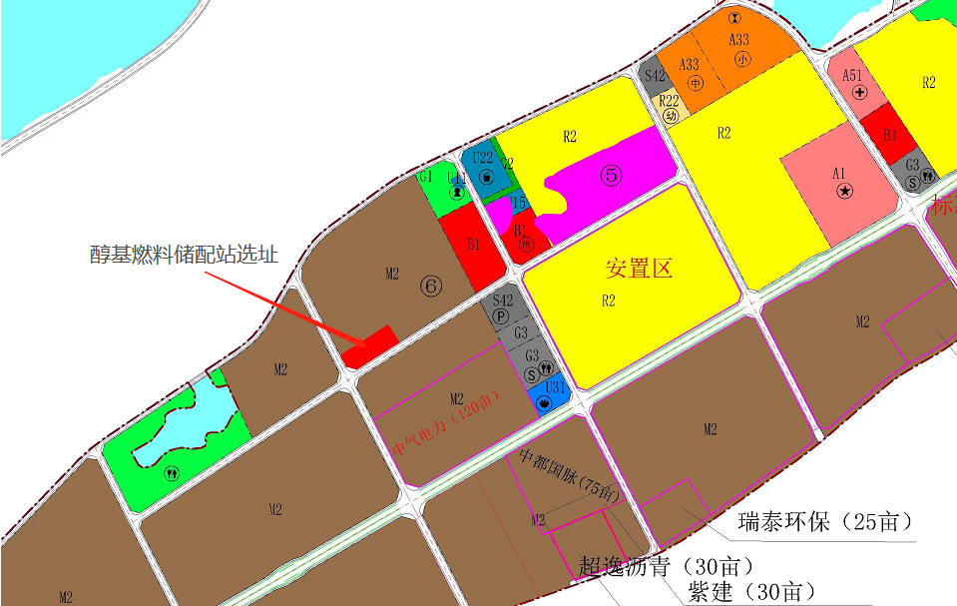
图中红色矩形区域为民用醇基燃料储配站规划选址，占地面积约10

